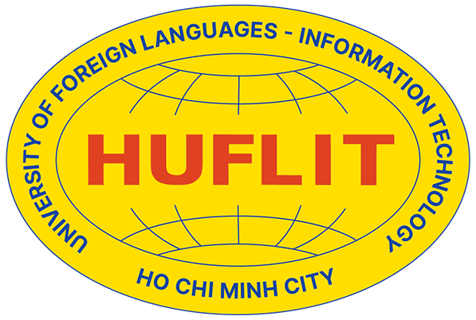
TRƯỜNG ĐẠI HỌC NGOẠI NGỮ - TIN HỌC THÀNH PHỐ HỒ CHÍ MINH
KHOA CÔNG NGHỆ THÔNG TIN


BÁO CÁO KẾT THÚC HỌC PHẦN
CƠ SỞ DỮ LIỆU PHÂN TÁN
ĐỀ TÀI 1
Giảng viên hướng dẫn: Phạm Đức Thành
Nhóm sinh viên: 10
Sinh viên thực hiện:
1. Đặng Quốc Hưng 23DH110561
2. Nguyễn Anh Thư 23DH113506
3. Nguyễn Ngọc Minh Thư 23DH113515
Thời gian nộp: ........../........../2025

MỤC LỤC
Tự động cập nhật bằng chức năng TOC của Word.

CHƯƠNG 1: GIỚI THIỆU

1.1. Lý do chọn đề tài

1.2. Mục tiêu ứng dụng

1.3. Phạm vi nghiên cứu/ứng dụng

1.4. Cấu trúc báo cáo

CHƯƠNG 2: TỔNG QUAN VỀ CSDL PHÂN TÁN

2.1. Tổng quan về CSDL Phân Tán

2.2. Các mức trong suốt phân tán

2.3. Thiết kế CSDLPT

2.4. Xử lý truy vấn trong CSDL phân tán

2.5. Cơ sở dữ liệu song song

CHƯƠNG 3: QUY TRÌNH THỰC HIỆN

3.1. Các bước triển khai

3.2. Sơ đồ/mô hình quy trình

3.3. Phân công công việc trong nhóm

CHƯƠNG 4: SẢN PHẨM DEMO

4.1. Mô tả sản phẩm

4.2. Ảnh minh họa, link/QR code demo

CHƯƠNG 5: KẾT QUẢ VÀ ĐÁNH GIÁ

5.1. Kết quả đạt được so với mục tiêu

5.2. Ưu điểm, hạn chế

5.3. Khả năng ứng dụng thực tế

CHƯƠNG 6: KẾT LUẬN VÀ HƯỚNG PHÁT TRIỂN

6.1. Tóm tắt nội dung đạt được

6.2. Bài học kinh nghiệm

6.3. Đề xuất mở rộng
TÀI LIỆU THAM KHẢO
[1] ....................................................
[2] ....................................................

